ForAdventure

Web aplikacija za planinarenje i druge aktivnosti

Arhitekturni projekat

Verzija 1.0

Pregled izmena

|  |  |  |  |
| --- | --- | --- | --- |
| **Datum** | **Verzija** | **Opis** | **Autor** |
| 21.4.2023 | 1.0 | Inicijalna verzija | Predrag Tošić  Nikola Đorđević  Anastasija Mirović  Mihajlo Cvetković |
|  |  |  |  |
|  |  |  |  |
|  |  |  |  |

Sadržaj

1. Cilj dokumenta 5

2. Opseg dokumenta 5

3. Reference 5

4. Predstavljanje arhitekture 5

5. Ciljevi i ograničenja arhitekture 5

6. Pogled na slučajeve korišćenja 5

6.1 Dijagrami slučajeva korišćenja 6

6.2 Kratak opis slučajeva korišćenja 7

6.2.1 Registracija e-mailom i lozinkom 7

6.2.2 Registracija putem single sign-on-a 8

6.2.3 Prijavljivanje e-mailom i lozinkom 8

6.2.4 Prijavljivanje putem single sign-on-a 8

6.2.5 Pregled početne stranice aplikacije 8

6.2.6 Pregled stranica korisnika 8

6.2.7 Pregled stranica aktivnosti 8

6.2.8 Pregled stranica hotela 8

6.2.9 Pregled stranica opreme za iznajmljivanje 8

6.2.10 Pregled aktivnosti po lokaciji 8

6.2.11 Pregled aktivnosti po tipu aktivnosti 8

6.2.12 Pregled hotela po lokaciji 8

6.2.13 Pregled hotela po ceni 8

6.2.14 Pregled opreme za iznajmljivanje po lokaciji 9

6.2.15 Pregled opreme za iznajmljivanje po tipu 9

6.2.16 Pretraga aktivnosti 9

6.2.17 Pretraga hotela 9

6.2.18 Pretraga opreme za iznajmljivanje 9

6.2.19 Prijava neprikladnog sadržaja 9

6.2.20 Postavljanje oglasa ( aktivnosti, hotela i opreme ) 9

6.2.21 Ažuriranje oglasa ( aktivnosti, hotela i opreme ) 9

6.2.22 Brisanje oglasa ( aktivnosti, hotela i opreme ) 9

7. Pogled na logičku arhitekturu sistema 9

7.1 Pregled arhitekture – organizacija paketa i podsistema u slojeve 10

7.1.1 Korisnički interfejs 10

7.1.2 Aplikaciona logika 10

7.1.3 Pristup podacima 10

7.1.4 ASP.NET MVC 11

7.1.5 SQL Server 11

8. Pogled na procese 11

8.1 Procesi 11

8.1.1 Web čitač 11

8.1.2 Web server 12

8.1.3 WEB API 12

8.1.4 SQL Server 12

9. Pogled na raspoređivanje sistema 12

9.1 Klijent 12

9.2 Web server 12

9.3 Web API server 12

9.4 DBMS server 12

10. Pogled na implementaciju sistema 12

10.1 Model domena 13

10.2 Šema baze podataka 13

10.3 Komponente sistema 14

10.3.1 Komponente korisničkog interfejsa 14

10.3.2 Komponente aplikacione logike 15

10.3.3 Komponente za pristup podacima 16

11. Performanse 18

12. Kvalitet 18

Arhitekturni projekat

# Cilj dokumenta

Cilj ovog dokumenta je detaljni opis arhitekture ForAdneture platforme.

# Opseg dokumenta

Dokument se odnosi na ForAdventure platformu koji će biti razvijen od strane Panama-e. Namena sistema je efikasno organizovanje aktivnosti u prirodi.

# Reference

Spisak korišćene literature:

1. ForAdventure – Predlog projekta, Panama-ForAdventure-01, V1.0, 2023, Panama.
2. ForAdventure – Planirani raspored aktivnosti na projektu, V1.0, 2023, Panama.
3. ForAdventure – Plan realizacije projekta, V1.0, 2023, Panama.
4. ForAdventure – Vizija sistema, V1.0, 2023, Panama.
5. ForAdventure – Specifikacija zahteva, V1.0, 2023, Panama.

# Predstavljanje arhitekture

Arhitektura sistema u dokumentu je prikazana kao serija pogleda na sistem: pogled na slučajeve korišćenja, pogled na logičku arhitekturu sistema, pogled na procese, pogled na razmeštaj komponenti sistema i pogled na implementaciju. Ovi pogledi su predstavljeni odgovarajućim UML dijagramima.

# Ciljevi i ograničenja arhitekture

Ključni zahtevi i sistemska ograničenja koja imaju značajan uticaj na izbor arhitekture i projektovanje sistema su:

1. Aplikacija ForAdventure će biti implementirana kao Web aplikacija, zasnovana na korišćenju, ASP.NET MVC-a i SQL Server DBMS-a [4].
2. Korisnički interfejs Web aplikacije mora da bude optimizovan za sledeće verzija Web pregledača i operativnih sistema: Chrome – 63 +, Firefox – 58 +, Opera – 50 +, Edge – 13 +, Internet Explorer – 11 +, Safari – 9 +, iOS – 9 +, Android- 4.4 +.
3. Svi zahtevi u pogledu performansi dati u [5] moraju biti uzeti u obzir pri izboru arhitekture i razvoju sistema.

# Pogled na slučajeve korišćenja

U ovom odeljku je dat pogled na slučajeve korišćenja definisane u specifikaciji zahteva [5].

Slučajevi korišćenja ForAdventure platforme:

*Pregled informacija*

* *Registracija e-mailom i lozinkom*
* *Registracija putem single sign-on-a*
* *Prijavljivanje e-mailom i lozinkom*
* *Prijavljivanje putem single sign-on-a*
* *Pregled početne stranice aplikacije*
* *Pregled stranica korisnika*
* *Pregled stranica aktivnosti*
* *Pregled stranica hotela*
* *Pregled stranica opreme za iznajmljivanje*
* *Pregled aktivnosti po lokaciji*
* *Pregled aktivnosti po tipu aktivnosti*
* *Pregled hotela po lokaciji*
* *Pregled hotela po ceni*
* *Pregled opreme za iznajmljivanje po lokaciji*
* *Pregled opreme za iznajmljivanje po tipu*
* *Pretraga aktivnosti*
* *Pretraga hotela*
* *Pretraga opreme za iznajmljivanje*
* *Prijava neprikladnog sadržaja*
* *Postavljanje oglasa ( aktivnosti, hotela i opreme )*
* *Ažuriranje oglasa ( aktivnosti, hotela i opreme )*
* *Brisanje oglasa ( aktivnosti, hotela i opreme )*

Ove slučajevi korišćenja mogu da iniciraju posetilac platforme, korisnik ili administrator.

## Dijagrami slučajeva korišćenja

Osnovni UML dijagram koji prikazuje korisnike i slučajeve korišćenja ForAdventure platforme prikazan je na sledećoj slici:

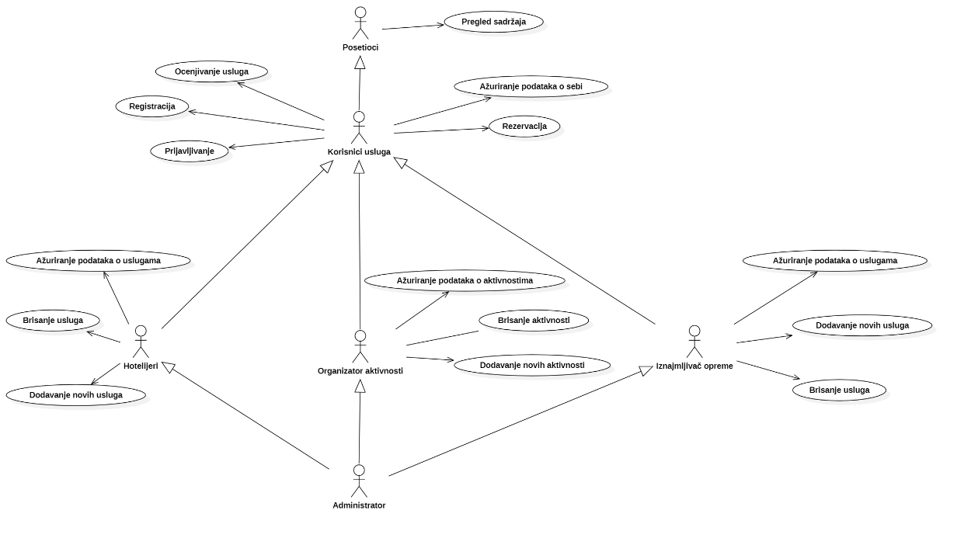

Slučajevi korišćenja *pregled sadržaja, ažuriranje podataka o uslugama i pretraga* obuhvataju složenije radnje koje se mogu dalje razložiti na pojedinačne slučajeve korišćenja.

Detaljni UML dijagram za slučaj korišćenja *pregled sadrzaja* je prikazan na sledećoj slici:

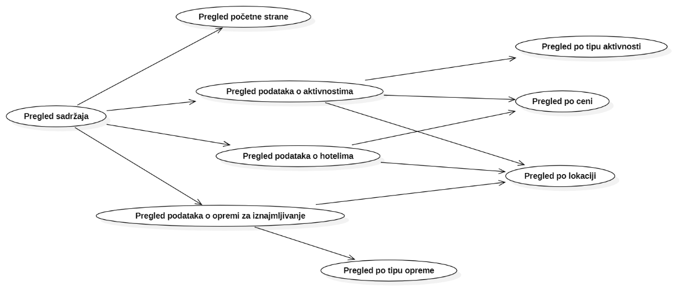

Detaljni UML dijagram za slučaj korišćenja *ažuriranje podataka o uslugama* je prikazan na sledećoj slici:

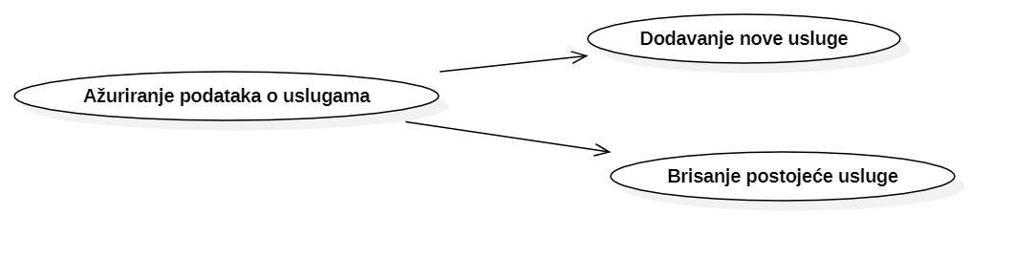

Detaljni UML dijagram za slučaj korišćenja *pretraga* je prikazan na sledećoj slici:

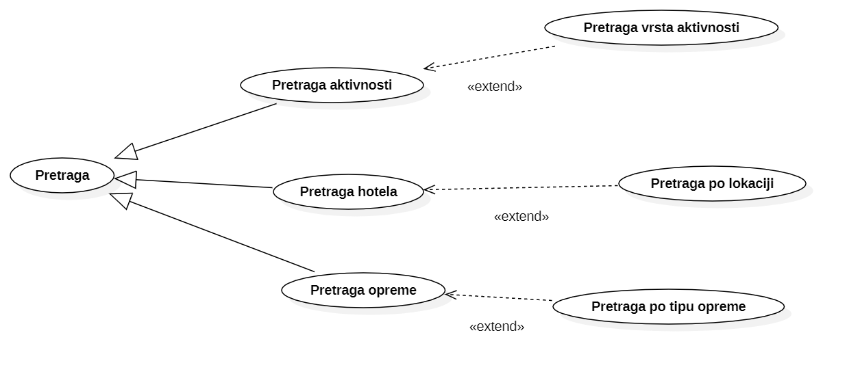

## Kratak opis slučajeva korišćenja

### Registracija e-mailom i lozinkom

Kratak opis:

Registracija na aplikaciju.

### Registracija putem single sign-on-a

Kratak opis:

Registracija na aplikaciju.

### Prijavljivanje e-mailom i lozinkom

Kratak opis:

Prijavljivanje korisnika na aplikaciju u cilju pristupa njenom sadržaju.

### Prijavljivanje putem single sign-on-a

Kratak opis:

Prijavljivanje korisnika na aplikaciju u cilju pristupa njenom sadržaju.

### Pregled početne stranice aplikacije

Kratak opis:

Prikaz naslovne stranice aplikacije sa informacijama relevantnim za aktivnosti koje su od interesa korisniku.

### Pregled stranica korisnika

Kratak opis:

Prikaz stranice sa informacijama o određenom korisniku.

### Pregled stranica aktivnosti

Kratak opis:

Prikaz stranice sa osnovnim informacijama o aktivnosti.

### Pregled stranica hotela

Kratak opis:

Prikaz stranice sa osnovnim informacijama o hotelu.

### Pregled stranica opreme za iznajmljivanje

Kratakopis:

Prikaz stranice sa osnovnim informacijama o opremi za iznajmljivanje.

### Pregled aktivnosti po lokaciji

Kratak opis:

Prikaz stranice sa aktivnostima filtriranim po lokaciji.

### Pregled aktivnosti po tipu aktivnosti

Kratak opis:

Prikaz stranice sa aktivnostima filtriranim po tipu.

### Pregled hotela po lokaciji

Kratak opis:

Prikaz stranice sa hotelima filtriranim po lokaciji.

### Pregled hotela po ceni

Kratak opis:

Prikaz stranice sa hotelima filtriranim po ceni.

### Pregled opreme za iznajmljivanje po lokaciji

Kratak opis:

Prikaz stranice sa opremom za iznajmljivanje filtriranom po lokaciji.

### Pregled opreme za iznajmljivanje po tipu

Kratak opis:

Prikaz stranice sa opremom za iznajmljivanje filtriranom po tipu.

### Pretraga aktivnosti

Kratak opis:

Korisnik vrši pretragu za željenom aktivnošću.

### Pretraga hotela

Kratak opis:

Korisnik vrši pretragu za željenim hotelom.

### Pretraga opreme za iznajmljivanje

Kratak opis:

Korisnik vrši pretragu za željenom opremom.

### Prijava neprikladnog sadržaja

Kratak opis:

Prijava sadržaja za koji korisnik smatra da nije u smernici sa pravilnikom/neprikladan sadržaj.

### Postavljanje oglasa ( aktivnosti, hotela i opreme )

Kratak opis:

Oglasivač( organizator aktivnosti, hotelijer ili iznajmljivač opreme ) postavlja svoj oglas.

### Ažuriranje oglasa ( aktivnosti, hotela i opreme )

Kratak opis:

Oglasivač( organizator aktivnosti, hotelijer ili iznajmljivač opreme ) ažurira svoj oglas.

### Brisanje oglasa ( aktivnosti, hotela i opreme )

Kratak opis:

Oglasivač( organizator aktivnosti, hotelijer ili iznajmljivač opreme ) briše svoj oglas.

# Pogled na logičku arhitekturu sistema

U ovom odeljku je dat pregled logičke arhitekture sistema. Ovaj pogled sadrži opis najznačajnijih klasa, njihove organizacije u pakete i podsisteme, i organizacija podsistema u slojeve. U cilju opisivanja dinamičkih aspekata arhitekture, ovaj odeljak može da uključi opise realizacije najznačajnijih slučajeva korišćenja. Da bi se ilustrovala veza između arhitekturno značajnih klasa, podsistema, paketa ili slojeva moguće je uključiti i odgovarajuće dijagrame klasa.

Logički pogled na ForAdventure platforma obuhvata 3 glavna paketa: Korisnički interfejs, Aplikaciona logika, Pristup podacima.

Paket *Korisnički interfejs* sadrži Web stranice,View komponente ASP.NET-a i multimedijalni sadržaj koji realizuju grafički dizajn i forme preko kojih korisnici sistema komuniciraju sa sistemom.

Paket *Aplikaciona logika* predstavlja srednji sloj sistema koji sadrži zadužene skripte za realizaciju funkcionalnosti specifičnih za domen sistema koji se razvija.

Paket *Pristup podacima* sadrži ASP.NET kotrolere koje predstavljaju interfejs za pristup, dodavanje i ažuriranje podataka koji se čuvaju u bazi podataka.

## Pregled arhitekture – organizacija paketa i podsistema u slojeve

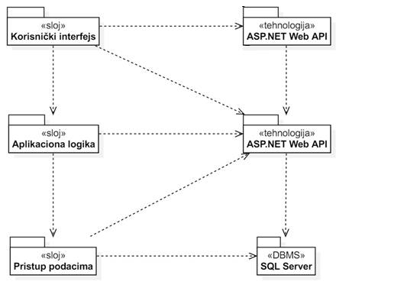

### Korisnički interfejs

sloj

Ovaj sloj realizuje korisnički interfejs platforme. U njemu su sadržane sve HTML, multimedijalni sadržaji i ASP.NET View komponente koje generišu HTML stranice preko kojih korisnici komuniciraju sa sistemom.

Sloj korisničkog interfejsa zavisi od sloja aplikacione logike, kao i paketa HTML i ASP.NET MVC komponente.

### Aplikaciona logika

sloj

Ovaj sloj sadrži ASP.NET MVC kotrolere putem kojih se uspostavlja veza između korisničkog interfejsa i sloja za pristup podacima.

Sloj aplikacione logike zavisi od sloja ASP.NET MVC-a i sloja za pristup podacima.

### Pristup podacima

sloj

Sloj za pristup podacima se nalazi na dnu arhitekture i sadrži adekvatne skripte za pribavljanje, dodavanje, brisanje i izmenu podataka koji se nalaze u bazi.

Zadati sloj zavisi od Angular-a i SQL Servera.

### ASP.NET MVC

tehnologija

Tehnologija ASP.NET MVC obezbeđuje mehanizam za pisanje i izvršavanje operacija na strani servera. Ove operacije mogu da generišu rezultate koji se prikazuju na strani korisnika i pristupaju bazi podataka u cilju pribavljanja, unosa i ažuriranja podataka. Takođe, definiše gradivne elemente stranica koje se prikazuju u Web čitaču i koje omogućavaju prikaz formatiranih informacija i realizaciju formi za unos i ažuriranje podataka.

### SQL Server

DBMS

SQL Server predstavlja sistem za upravljanje bazama podataka koji će se koristiti za realizaciju aplikacije ForAdventure.

# Pogled na procese

U ovom odeljku je sadržan pogled na procesnu arhitekturu sistema. Ovaj opis treba da sadrži specifikaciju različitih zadataka (procesa i niti) uključenih u rad sistema. Takođe je potrebno dati dijagrame koji pokazuju njihovu interakciju i konfiguraciju. Dodela objekata i klasa na određene zadatke takođe spada u opis procesne arhitekture.

Web aplikacije zasnovane na SQLServeru, ASP .NET MVC-u imaju relativno jednostavan procesni model koji je u potpunosti pod kontrolom Web servera. Sa stanovišta projektanta Web aplikacije nije potrebno voditi računa o načinu rada Web servera i načinu izvršavanja skripti.

Ilustracije radi u nastavku je dat opis procesa uključenih u izvršenje ForAdventure platforme kao Web aplikacije.

## Procesi

Na sledećem UML dijagramu klasa prikazani su procesi koji učestvuju u izvršenju ForAdventure platforme. Dijagram je opšteg tipa i može se primeniti na bilo koju Web aplikaciju zasnovanu na ASP.NET MVC-u SQL Server bazi podataka.

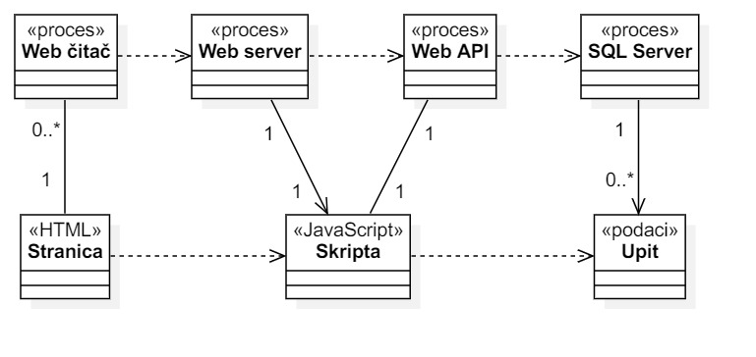

### Web čitač

Web čitač je proces koji izvršava funkcionalnost aplikacije za prikaz HTML stranica dobijenih od nekog Web servera. U najopštijem slučaju Web čitač u jednom trenutku može da prikazuje samo jednu HTML stranicu.

Web čitač zavisi od Web servera koji generiše i vraća odgovarajuću HTML stranicu na zahtev.

### Web server

Web server je proces koji izvršava funkcionalnost opsluživanja zahteva prispelih sa više Web čitača. Ukoliko je zahtevana stranica, Web server inicira izvršenje WEB API procesa koji obrađuje odgovarajući zahtev i generiše sadržaj koji se vraća čitaču. Web server može paralelno da inicira veći broj procesa.

### WEB API

WEB API proces obavlja posao obrade i generiše odgovarajući tekstualni sadržaj koji Web server šalje Web čitaču. Za izvršenje obrade ovaj proces može da zahteva usluge SQL servera-a. Komunikacija između WEB API procesa i SQL servera se obavlja preko prosleđivanja upita i vraćanja rezultat.

### SQL Server

SQL Server je proces koji izvršava funkcionalnost SQL sistema za upravljanje bazama podataka. Ovaj proces može konkurentno da prihvati određen broj upita, izvrši ih nad bazom podataka i vrati rezultate procesu koji je upite postavio.

# Pogled na raspoređivanje sistema

Pogled na raspoređivanje sistema prikazuje različite fizičke čvorove za najopštiju konfiguraciju sistema. Fizičkim čvorovima koji predstavljaju procesore vrši se dodeljivanje identifikovanih procesa.

Na sledećoj slici dat je UML dijagram raspoređivanja ForAdventure platforme.

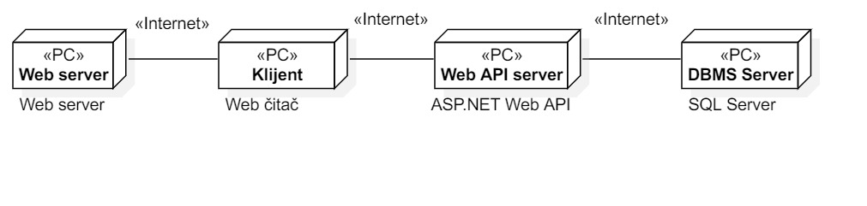

## Klijent

Pristup aplikaciji ForAdventure se obavlja preko klijentskih računara na kojima se izvršava Web čitač. Za povezivanje između klijenta i Web API servera koristi se Internet infrastruktura tako da nema ograničenja u pogledu lokacije klijenta.

## Web server

Predstavlja računar koji hostuje i omogućava klijentima preuzimanje klijentskog dela aplikacije. To uključuje resurse kao što su .html, .css, .js datoteke, ali i slike i datoteke drugog tipa.

## Web API server

Računar na kome se ispunjavaju zahtevi klijenata i vrši se pristupanje bazi radi preuzimanja, izmene, dodavanja i brisanja podataka. Sa samim DBMS Serverom povezan je putem Interneta.

## DBMS server

DBMS server je računar na kome se izvršava SQL Server proces koji realizuje funkcionalnost sistema za upravljanje bazama podataka. Uslugama DBMS-a se pristupa putem Internet mreže.

# Pogled na implementaciju sistema

Pogled na implementaciju prikazuje različite aspekte bitne za implementaciju sistema. U slučaju ForAdventure platforme ovaj odeljak sadrži model domena, šemu baze podataka i prikaz komponenti sistema razvrstanih u ranije identifikovane pakete.

## Model domena

Model domena za koji se ForAdventure platforma projektuje je ilustrovan UML dijagramom klasa. U njemu su prikazane domenske klase, neki od njihovih atributa, kao i veze koje se mogu identifikovati između njih.

Model domena predstavlja osnovu za projektovanje baze podataka, ali i identifikaciju nekih od komponenti koje će biti implementirane.

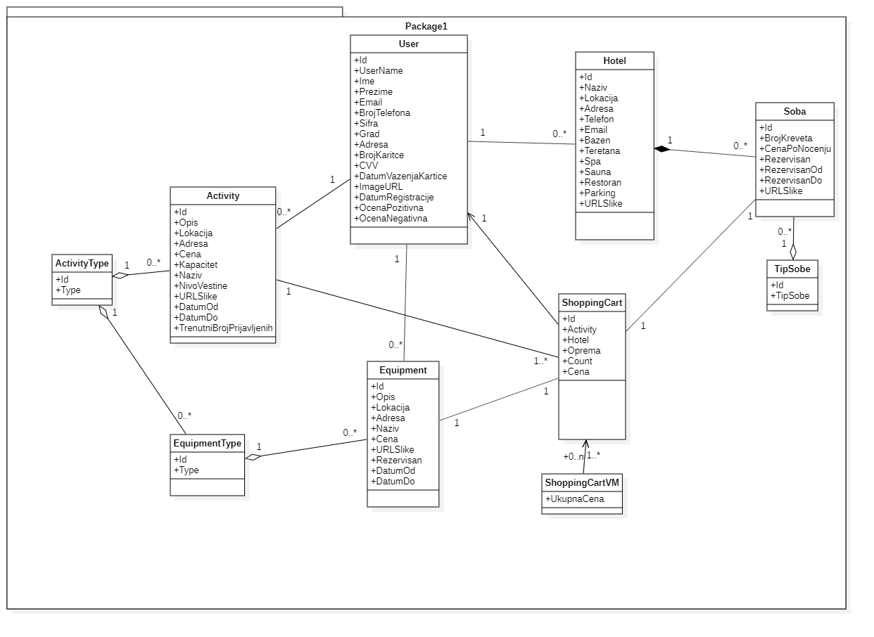

## Šema baze podataka

Detaljna šema baze podataka je prikazana na sledećem dijagramu.

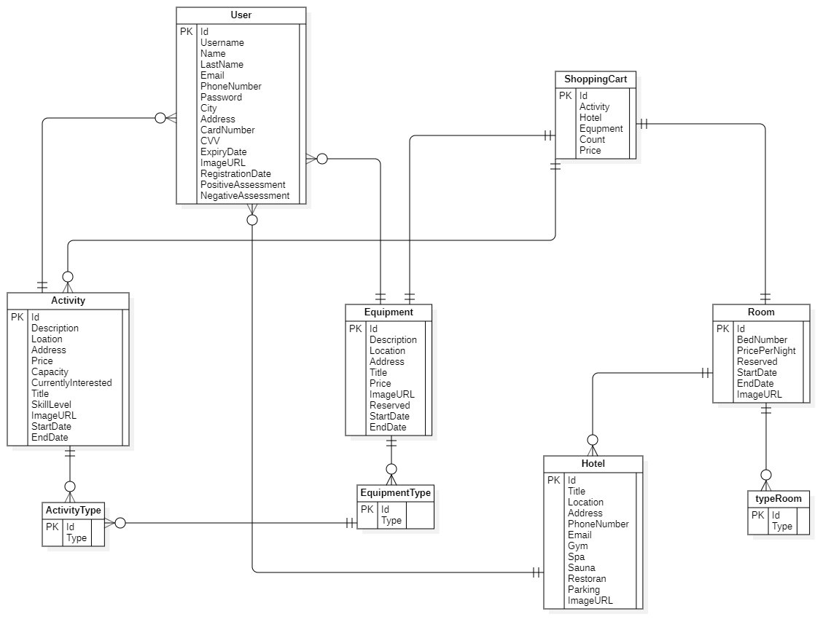

## Komponente sistema

Komponente sistema Web aplikacije ForAdventure su ASP.NET MVC komponente, CSS, HTML, kontroleri, servisi čiji će pregled biti dat po arhitekturnim slojevima. Za ilustraciju će biti korišćeni UML dijagrami komponenti, ali i dijagrami klasa. U slučajevima gde je ASP.NET kontroler prikazan kao klasa atributi predstavljaju ulazne podatke koji se uzimaju iz GET ili POST dela HTTP poruke, dok metodi predstavljaju funkcije definisane u okviru skripti.

### Komponente korisničkog interfejsa

Dizajn korisničkog interfejsa:

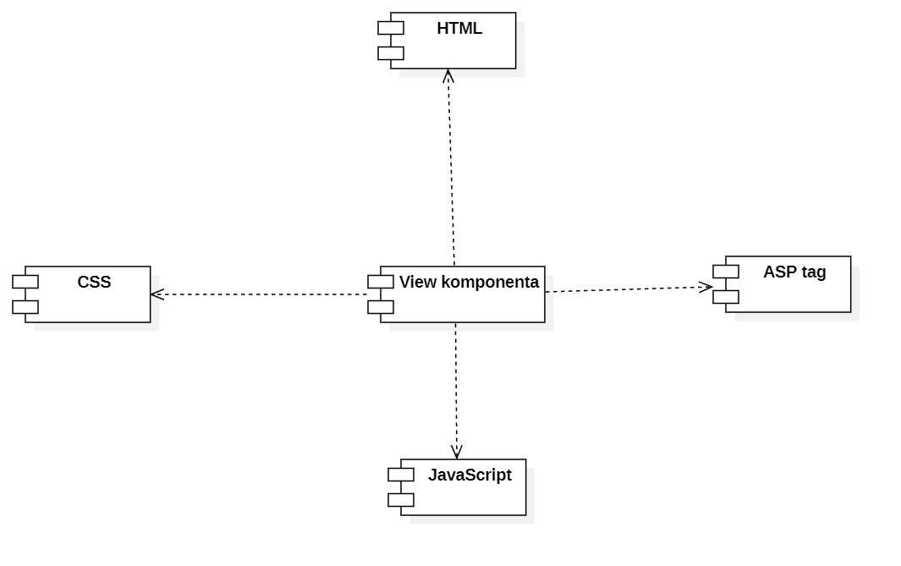

**HTML** se koristi za definisanje struktura stranica koje se prikazuju korisniku.

**CSS** predstavlja opis stilova za pojedine HTML elemente i komponente koji se javljaju na različitim stranicama.

**JavaScript** predstavlja deo koji poseduje logiku obrade podataka na klijentskoj strani, ulogu dinamičke modifikacije prikaza.

**ASP Tag** su karakteristika ASP.NET Core koja pruza prirodniju sintaksu za renderovanje HTML elemenata i atributa u Razor stranicama.

**View komponenta** predstavlja osnovni element korisničkog interfejsa u ASP.Net MVC projektu. Sama komponenta predstavlja celinu koja enkapsulira odgovarajuće stilove, strukturu i logiku.

### Komponente aplikacione logike

Na sledećem dijagramu su prikazane komponente ovog sloja i njihove međusobne zavisnosti:

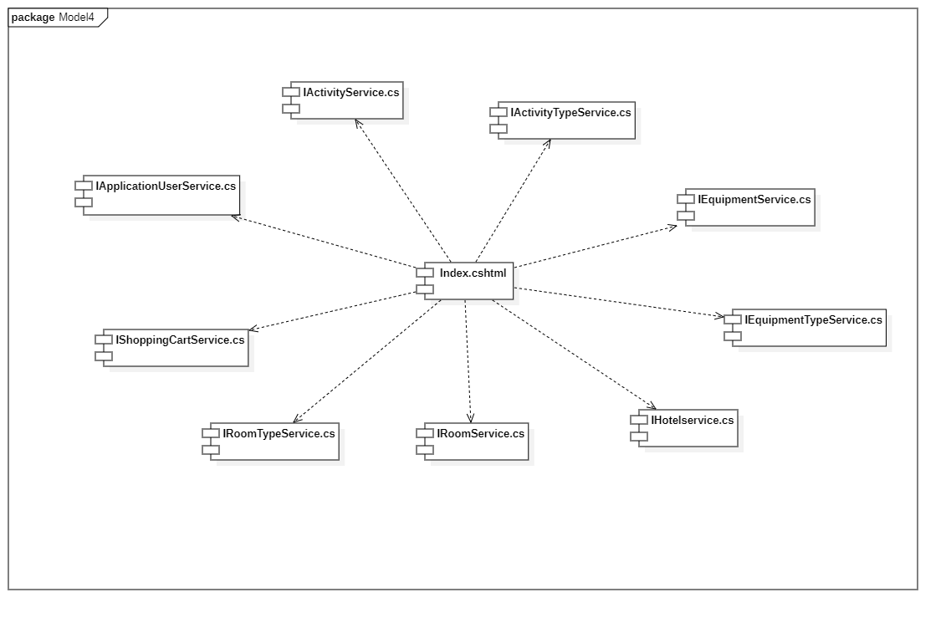Pregled funkcija svake od ponuđenih komponenata:

* IApplicationUserService: Logika vezana za korisnike
* IActivityService: Celokupna logika vezana za aktivnosti
* IActivityTypeService: Celokupna logika vezana za tipove aktivnosti
* IEquipmentService: Celokupna logika vezana za opremu
* IEquipmentTypeService: Celokupna logika vezana za tipove opreme
* IHotelService: Celokupna logika vezana za hotele
* IRoomService: Celokupna logika vezana za sobe
* IRoomTypeService: Celokupna logika vezana za tipove soba
* IShoppingCartService: Celokupna logika vezana za korpu i placanje

### Komponente za pristup podacima

Pristup bazi podataka omogućen je Web aplikaciji preko Aplikativnog sloja. Web aplikacija pristupa kontrolerima i njihovim funkcijama.

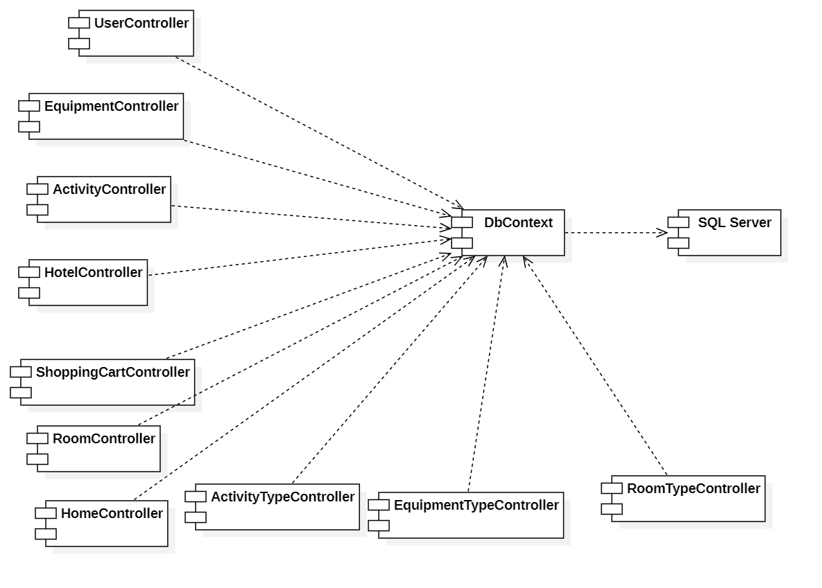

Kontroleri kojima Web aplikacija pristupa radi pribavljanja podataka:

* UserController: Sadrži sve potrebne funkcije za pristup podacima korisnika, kreiranje novih korisnika, njegovo uspešno prijavljivanje.
* ActivityController: Sadrži sve potrebne funkcije za pristup podacima aktivnosti, kreiranje novih aktivnosti, njihovo uspešno pribavljanje,izmenu i brisanje postojecih.
* EquipmentController: Sadrži sve potrebne funkcije za pristup podacima opreme, kreiranje novih, njihovo uspešno pribavljanje,izmenu i brisanje postojecih.
* HotelController: Sadrži sve potrebne funkcije za pristup podacima hotela, kreiranje novih, njihovo uspešno pribavljanje,izmenu i brisanje postojecih.
* RoomController: Sadrži sve potrebne funkcije za pristup podacima soba, kreiranje novih, njihovo uspešno pribavljanje,izmenu i brisanje postojecih.
* ShoppingCartController: Sadrži sve potrebne funkcije za pristup podacima opreme,aktivnosti i sobe kao i njihovo dodavanje u korpu.
* ActivityTypeController: Sadrži sve potrebne funkcije za pristup podacima vrsta aktivnosti, kreiranje novih, njihovo uspešno pribavljanje,izmenu i brisanje postojecih.
* RoomTypeController: Sadrži sve potrebne funkcije za pristup podacima vrsta soba, kreiranje novih, njihovo uspešno pribavljanje,izmenu i brisanje postojecih.
* EquipmentTypeController: Sadrži sve potrebne funkcije za pristup podacima vrsti opreme, kreiranje novih, njihovo uspešno pribavljanje,izmenu i brisanje postojecih.
* HomeController: Koristi se za prikazivanje sadrzaja pocetne strane.

# Performanse

Izabrana arhitektura softvera podržava zahteve u pogledu broja korisnika koji mogu simultano pristupati sistemu i vremena odziva za pristup bazi podataka specificirane u zahtevima u pogledu performansi [5]:

1. Sistem će da podrži do 1000 simultanih pristupa korisnika platformau.
2. Vreme potrebno za pristupanje bazi podataka u cilju izvršenje nekog upita ne sme da bude veće od 5 sekundi.

Zahtevane performanse su zadovoljene izborom tehnologija na kojima će sistem biti razvijen i definisane hardverske platforme [5].

# Kvalitet

Izabrana arhitektura softvera podržava zahteve u pogledu dostupnosti i srednjeg vremena između otkaza specificirane u zahtevima u pogledu pouzdanosti [5]:

1. ForAdventure platforma će biti dostupan 24 časa dnevno, 7 dana u nedelji. Vreme kada platforma nije dostupan ne sme da pređe 10%.
2. Srednje vreme između dva sukcesivna otkaza ne sme da padne ispod 120 sati.